向日葵今日动态
2024/11/11 星期一
幼儿在园情况
一、集体活动：生活自理《小手受伤了》
活动目标：
- 懂得保护好自己的小手，加强安全意识。
2.不玩尖利危险的东西
3.学习手受伤后简单的处理方法，锻炼幼儿手部精细动作。
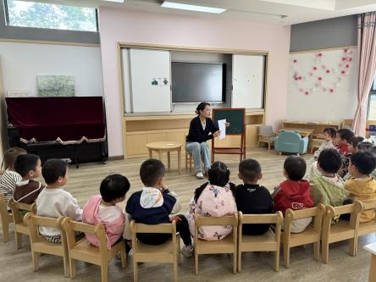 | 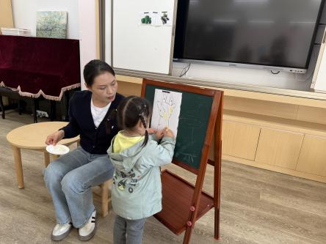 | 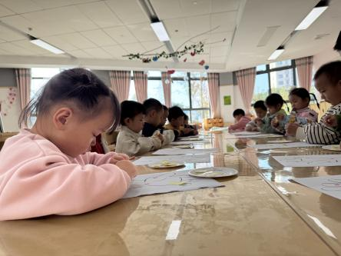
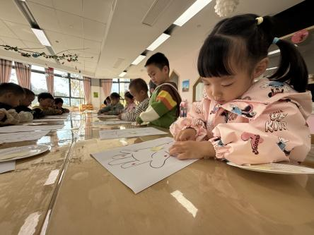 | 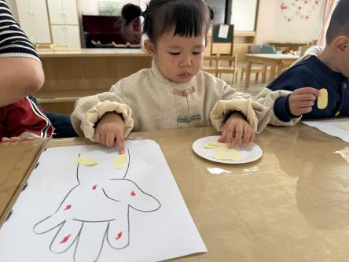 | 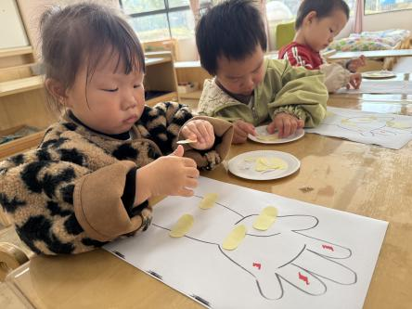
本月我们针对孩子们的动手能力开展相对应的活动，从宝宝们入园一来一直鼓励、锻炼孩子们自己学习动手做一些简单的事情，孩子们慢慢的发现自己的小手真的很能干，小手可以做好多的事情。当然小手能干之后他们也喜欢各种探索和尝试新鲜事物，有时就会闯祸、受伤。今天在很对《小手受伤了》开展活动，一方面让孩子们知道要学会保护自己的小手，有基本的安全意识。另一方面知道小手受伤了可以学习简单的处理方法---贴创可贴。
在老师示范、讲解之后，孩子们尝试自己把受伤的小手上的伤口用创可贴一一处理好。撕双面胶这个过程对于一些孩子来说有一定的难度，这个就考验孩子们的精细动作了。有的孩子掌握技巧，在撕的时候会先折一个角，很容易就撕下来了。虽然动作有些笨拙，但是那份认真和专注值得表扬。有的宝宝不会撕就会直接把胶带下来，但是没有气馁，继续完成自己的小手包扎的过程。
当所有的伤口都处理好之后，孩子们脸上露出了灿烂的笑容，满满的成就感溢于言表。看似简单却有着深远的意义，通过活动让孩子们在日常生活的小事中学会了自己动手，学会了勇敢尝试。
建议家长们在家里可以利用撕贴纸、或者利用双面胶做东西锻炼孩子们撕的过程，掌握技巧方便后期活动的完成。

二、户外游戏
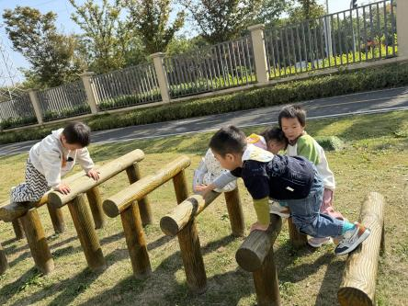 | 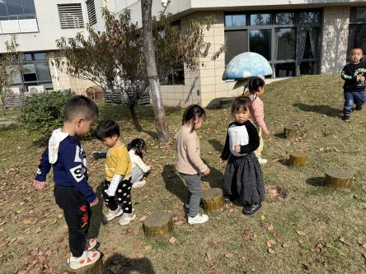 | 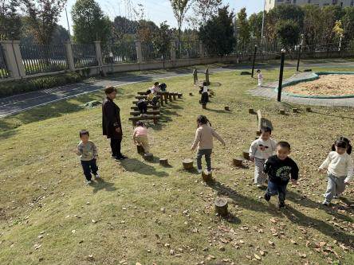
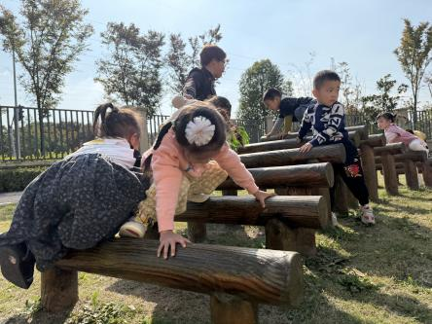 | 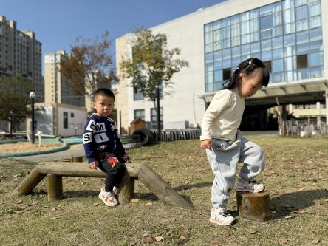 | 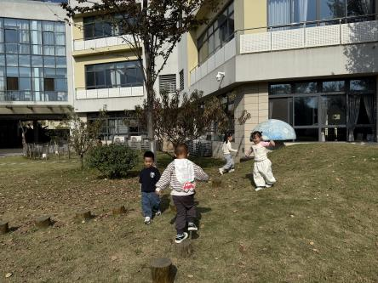
今日户外--生态游戏场
户外生态游戏场，我们来了。今天阳光正好，孩子们要求到生态游戏场玩一玩，走起！这里有小山坡、木桩、草地，大自然与童趣完美融合。草地像是柔软的绿色地毯，孩子们可以尽情地奔跑、嬉戏，感受着青草的温柔触感。
孩子们在树下有好多落叶，自发的捡起落叶，他们可以观察树叶的形状、颜色，聆听鸟儿的歌声，感受大自然的美妙旋律。
游戏场里还有各种有趣的游乐设施，小山坡让孩子们体验速度的刺激，小木桩也带来了孩子们的欢声笑语，攀爬架则考验着孩子们的勇气和力量。在这里，孩子们挑战自我，不断成长。
在游戏的过程当中老师引导孩子们安全地玩耍，鼓励他们勇敢尝试新事物。在这个户外生态游戏场里，孩子们不仅锻炼了身体，还培养了团队合作精神、创造力和想象力。

三、今日餐点
早上：鲜牛奶、多样饼干
中午：小米饭、土豆牛肉、青菜炒腐竹、山药茶树菇虾米汤
下午：黑芝麻汤圆、柚子、蓝莓

